Конспект урока
ФИО студента: Хомутова Анастасия Ивановна
Используемый учебно-методический комплект: Школа России
Учебный предмет (дисциплина): русский язык
Тип урока: открытие новых знаний
Класс: 3
Дата проведения: 06.10.2025
Тема урока: Омонимы. Использование омонимов в речи.
Цель урока: сформировать умение распознавать омонимы; научиться работать со словарём омонимов; обогащать словарный запас.
Планируемые достижения:
Предметные:
Знания: представление о понятиях синонимы, антонимы и омонимы.
Умения: научиться распознавать омонимы, работать со словарем омонимов.
Метапредметные:
Регулятивные УУД: устанавливать причины успеха (неудач) при выполнении заданий по русскому языку; планировать свои действия по решению орфографической задачи; при выполнении совместной деятельности справедливо распределять работу, договариваться, обсуждать процесс и результат совместной работы; проявлять готовность выполнять разные роли: руководителя (лидера), подчиненного, проявлять самостоятельность, организованность, инициативность для достижения общего успеха деятельности; планировать свои действия по решению орфографической задачи.
Познавательные УУД: анализировать текстовую, графическую, звуковую информацию в соответствии с учебной задачей; ориентироваться в изученных понятиях и соотносить понятие с его краткой характристикой.
Коммуникативные УУД: строить речевое высказывание в соответствии с поставленной задачи.
Личностные УУД: познавательные интересы, активность, инициативность, любознательность и самостоятельность в познании, в том числе познавательный интерес к изучению русского языка, активность и самостоятельность в его познании.
Межпредметные связи: литературное чтение.
Ресурсы:
- для учителя: УМК «Школа России» учебник Русский язык: 3кл.: Учебник: В 1 ч./ В.П.Канакина, В.Г.Горецкий, раздаточный материал (карточки);
- для учащегося: УМК «Школа России» учебник Русский язык: 3кл.: Учебник: В 1 ч./ В.П.Канакина, В.Г.Горецкий, тетрадь, раздаточный материал (карточки).

Ход урока:

Формируемые УУД | Деятельность учителя | Деятельность учащегося | Время
I. Самоопределение к деятельности
Личностные УУД (Ценности научного познания): познавательные интересы, активность, инициативность, любознательность и самостоятельность в познании, в том числе познавательный интерес к изучению русского языка, активность и самостоятельность в его познании. | Здравствуйте, ребята. Присаживайтесь.  Скажите, как вы понимаете пословицу:  «Сильный победит одного, знающий-тысячу.»?  Пословица означает, что с помощью знаний любое дело будет гораздо эффективнее и лучше, чем без них. Поэтому мы должны хорошо учиться, чтобы добиваться каких-либо целей.  Откройте тетради, отступите от домашней работы две строки. Запишите посередине число, на следующей строке – «Классная работа». | Здравствуйте.  Пословица означает, что с помощью знаний и науки любое дело будет гораздо эффективнее и лучше, чем без них.  Записывают число «Четвертое число» и «Классная работа». | 2 мин
II. Актуализация и фиксирование индивидуального затруднения в пробном действии
Регулятивные УУД (самоконтроль): устанавливать причины успеха (неудач) при выполнении заданий по русскому языку.  Регулятивные УУД (самоорганизация): планировать свои действия по решению орфографической задачи.  Коммуникативные УУД: строить речевое высказывание в соответствии с поставленной задачи.  Регулятивные УУД (совместная деятельность): при выполнении совместной деятельности справедливо распределять работу, договариваться, обсуждать процесс и результат совместной работы; проявлять готовность выполнять разные роли: руководителя (лидера), подчиненного, проявлять самостоятельность, организованность, инициативность для достижения общего успеха деятельности.  Коммуникативные УУД: строить речевое высказывание в соответствии с поставленной задачи. | Пропишите соединение де. Выделите по-вашему мнению, лучшее соединение - солнышком.  Работа с новым словарным словом.  Сейчас мы с вами познакомимся с новым словарным словом, а с каким, вы узнаете, отгадав загадку.  Говорят, что он тяжелый,  И не дружит с ним бездельник.  На работу, в садик, в школу  Отправляет ….  Запишите его к себе в тетради. Подчеркните орфограммы.  В слове понедельник подчеркиваем одной чертой буквы «о ,е, и», так как они являются безударной, непроверяемой гласной. Ударение падает на 3 слог, на гласную «е».  Какие слова мы с вами вспоминали на прошлом уроке?  Сейчас мы с вами поработаем немного в парах. У вас на партах лежат карточки с заданиями. Сначала выполняем задание на карточке под номером 1. Здесь вам надо подобрать к словам повар и интересный синонимы и записать их. Кто закончит выполнять, ставим руку на локоток, чтобы я видела, кто закончил делать задание.  Проверяем. Пара Миша и Леры, какие синонимы вы записали.  Хорошо, теперь берем карточку под номером 2. Здесь вам надо подобрать к словам печаль и героизм антонимы и записать их. Кто закончит выполнять, ставим руку на локоток, чтобы я увидела, кто закончил делать задание.  Проверяем. Пара Ильи и Оли, какие антонимы вы записали.  Каким словарем мы можем воспользоваться, если затрудняемся найти синоним или антоним?  Верно. А что такое синонимы?  Что такое синонимический ряд?  Что такое антонимы?    Прочитайте диалог. | Понедельник.  Синонимы и антонимы.  Повар – кулинар.  Интересный – любопытный.  Печаль – счастье.  Героизм – трусость.  Словарь синонимов и антонимов.  Синонимы – это слова, которые звучат и пишутся по-разному, а смыслу одинаковы или очень близки.  Синонимический ряд – это ряд слов одной и той же части речи, близких по значению.  Антонимы – это слова, противоположные по смыслу.  - Маша, что ты знаешь о Дне Земли?  - Там темно и страшно… | 6 мин
III. Выявление места и причины затруднения
Коммуникативные УУД: строить речевое высказывание в соответствии с поставленной задачи. | Почему девочки не поняли друг друга?  Кто-нибудь знает, что это за слова?  Давайте откроем учебник на стр.45 и узнаем, как называют такие слова.  Сегодня на уроке мы продолжим работать с «его величеством – словом». Познакомимся со словами, которые произносятся и пишутся одинаково, но имеют совершенно разное значение, будем выполнять много интересных заданий. | Потому, что одна из них спрашивала о Дне Земли, имея в виду мероприятия, которые проводятся весной и призваны побудить людей быть внимательнее к хрупкой и уязвимой окружающей среде на планете Земля, а Маша представила себе самое настоящее дно земли, тёмное и страшное. Слова произносятся одинаково, но имеют совершенно разное значение.  Мы затрудняемся ответить на этот вопрос.  Такие слова называют омонимы. | 2 мин
IV. Построение проекта выхода из затруднения
Коммуникативные УУД: строить речевое высказывание в соответствии с поставленной задачи. | Как вы думаете, как будет звучать наша тема?  Какую цель мы можем перед собой поставить?  Как вы думаете, что мы сегодня узнаем?  А что мы научимся делать? | Омонимы.  Познакомиться с понятием «омонимы».  Какие слова называются омонимами.  Как находить омонимы в тексте. | 1,5 мин
V. Реализация построенного проекта
Коммуникативные УУД: строить речевое высказывание в соответствии с поставленной задачи.  Регулятивные УУД (самоконтроль): устанавливать причины успеха (неудач) при выполнении заданий по русскому языку.  Познавательные УУД (работа с информацией): анализировать текстовую, графическую, звуковую информацию в соответствии с учебной задачей.  Коммуникативные УУД: строить речевое высказывание в соответствии с поставленной задачи. | Откройте учебники на стр. 45 упр. 76.  Прочитайте стихотворение Б. Гольдберга.  В море суши полоса  Называется коса.  А у девушки коса  Цвета спелого овса.  На траве лежит роса, -  Косит травушку коса.  У меня один вопрос:  Сколько есть на свете кос?  Глеб, прочитай 1-ое предложение, в котором идет речь о косе.  Что обозначает слово «коса» в этом предложении?  Милана, прочитай 2-ое предложение, в котором идет речь о косе.  Что обозначает слово «коса» в этом предложении?  Ульяна, прочитай 3-ое предложение, в котором идет речь о косе.  Что обозначает слово «коса» в этом предложении?  Какой вывод мы можем сделать?  Можно ли понять, о чём идет речь, сказав просто слово «коса»?  Прочитайте правило на стр. 45.  Илья зачитает нам это правило вслух.  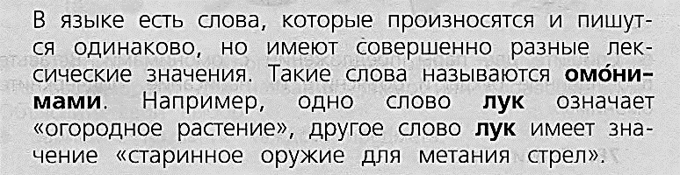  Какие слова называют омонимами?  Приведите свои примеры.  Данил, назовёт нам свой пример.  Юля, назовёт нам свой пример.  А сейчас немного поработаем со словарём омонимов, который расположен в вашем учебнике на стр. 156.  Прочитайте в словаре лексическое значение омонимов. Найдите значение слова «овсянка».  Физкультминутка  Я вижу, вы устали, давайте немного отдохнём.  Вот мы руки развели,  Словно удивились.  И друг другу до земли  В пояс поклонились!  Наклонились, выпрямились,  Наклонились, выпрямились.  Ниже, ниже, не ленись,  Поклонись и улыбнись. | В море суши полоса  Называется коса.  В этом предложении слово «коса» обозначает полосу суши в море.  А у девушки коса  Цвета спелого овса.  В этом предложении слово «коса» обозначает прическу у девушки.  На траве лежит роса, -  Косит травушку коса.  В этом предложении слово «коса» обозначает инструмент для покоса и травы.  Что есть слова, которые пишутся одинаково, но имеют разные лексические значения.  Нет.  Омонимами называют те слова, которые произносятся и пишутся одинаково, но имеют совершенно разные лексические значения.  Бокс 1. Вид спорта.  Бокс 2. Мужская прическа с коротко подстриженными висками и затылком.  Бокс 3. Изолятор в лечебном заведении.  Лисички 1. Зверек, который живет в лесу.  Лисички 2. Разновидность грибов.  Овсянка 1. Овсяная крупа или каша из нее.  Овсянка 2. Маленькая птичка отряда воробьиных, питающаяся обычно семенами растений. | 10 мин
VI. Первичное закрепление с проговариванием во внешней речи
Коммуникативные УУД: строить речевое высказывание в соответствии с поставленной задачи.  Регулятивные УУД (самоорганизация): планировать свои действия по решению орфографической задачи. | Выполняем упражнение 77 на стр. 46.  Прочитайте предложения. Что можете сказать о выделенных словах?  Докажите, что выделенные слова в каждой паре предложений это омонимы.  Спишите две пары предложений с омонимами, подберите проверочные слова к словам с пропущенными буквами. Вставьте пропущенные буквы, подчеркните омонимы. | Выделенные слова являются омонимами.  1. Ключ – ручей, родник; скрипичный ключ – символ музыкальной грамоты  2. Соль – пятая нота на музыкальном стане, соль – минеральный камень  3. Кашка – полевой цветок, кашка – уменьшительное слово от каша.  4. Свет – мир; свет – свечение  5. Лук – оружие для стрельбы; лук – травянистое растение.  1. Из-под земли́ (зе́мли) бил горячий ключ. Таня нарисовала в тетради (сл.сл.) скрипичный ключ.  2. Девочка (суффикс –ОЧК-) играла ноту соль. Сестра́ (сёстры) насыпала в соло́нку (соль) соль.  3. На лугу цвела́ (цвет) кашка. Хороша (хоро́ший) манная кашка!  4. Мы объехали весь свет. Солнечный свет слепил глаза.  5. Иван-царевич натяну́л (тя́нет) тугой лук. На грядке (грядочка) вырос зеленый (зе́лень) лук. | 7 мин
VII. Самостоятельная работа с самопроверкой по эталону
Познавательные УУД (Работа с информацией): анализировать текстовую, графическую, звуковую информацию в соответствии с учебной задачей.  Познавательные УУД (Базовые логические действия): ориентироваться в изученных понятиях и соотносить понятие с его краткой характеристикой.  Регулятивные УУД (самоконтроль): устанавливать причины успеха (неудач) при выполнении заданий по русскому языку. | Сейчас давайте выполним небольшую самостоятельную работу. Посмотрите на карточку на ваших столах. Возьмите её в руки. Здесь 2 задания. Посмотрите 1 задание. Вы видите незаконченное предложение, ваша задача вставить подходящее пропущенное слово и записать его.  Как только вы выполните задание, поднимите руку, чтобы я видела, что вы справились с заданием.  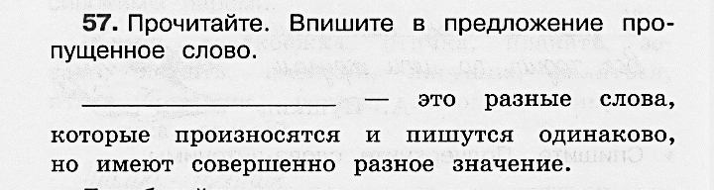  Сейчас посмотрите на 2 задание. Вы видите загадку. Вам её надо отгадать. А после подчеркнуть в словах изученные орфограммы.  После вписать в каждое предложение слово-омоним (отгадку) и его толкование из загадки. Как только вы выполните задание, поднимите руку, чтобы я видела, что вы справились с заданием.  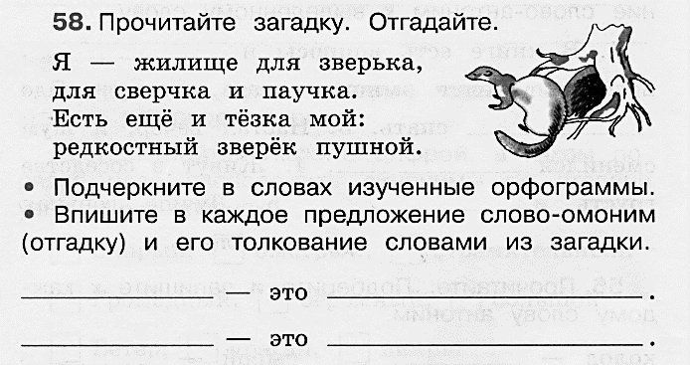  Ребята, давайте проверим правильность выполнения работы. Для этого поменяйтесь тетрадями со своим соседом по парте и возьмите ручку другого цвета или карандаш. Правильные ответы представлены на слайде. Проверьте работы и сдайте тетради на первую парту. | Омонимы — это разные слова, которые произносятся и пишутся одинаково, но имеют совершенно разное значение.  Я — жилище для зверька,  Для сверчка и паучка.  Есть ещё и тёзка мой:  Редкостный зверёк пушной. Ответ: норка.  Я — жилище (подчеркиваем непроверяемую, безударную гласную «и») для зверька (подчёркиваем мягкий знак, который обозначает мягкость согласного «р»),  Для сверчка (подчеркиваем правописание буквосочетаний «чк») и паучка ((подчеркиваем правописание буквосочетаний «чк»).  Есть ещё и тёзка мой:  Редкостный (подчеркиваем правописание буквосочетаний «ст») зверёк (подчеркиваем непроверяемую, безударную гласную «е») пушной.  Норка — это жилище для зверька.  Норка — это пушной зверёк. | 5 мин
VIII. Включение в систему знаний и повторение
Коммуникативные УУД: строить речевое высказывание в соответствии с поставленной задачи.  Регулятивные УУД (самоконтроль): устанавливать причины успеха (неудач) при выполнении заданий по русскому языку.  Регулятивные УУД (самоорганизация): планировать свои действия по решению орфографической задачи. | Назовите первый день недели.  Охарактеризуйте в этом слове звук, который обозначает буква «н».  Назовите орфограммы.  Составьте предложение со словом понедельник. Запишите его к себе в тетради.  Данил, выйдет к доске и запишет своё предложение.  Подчеркните грамматическую основы. Обозначьте словосочетания. | Понедельник.  Согласная «н» перед мягким знаком и перед гласными «я, ё, ю, и, е» произносятся мягко [нʹ].  В слове понедельник подчеркиваем одной чертой буквы «о ,е, и», так как они являются безударной, непроверяемой гласной.  В понедельник у меня был день рождения.  День рождения был.  Был (когда?) в понедельник.  Был (у кого?) у меня. | 3 мин
XIX. Рефлексия учебной деятельности на уроке
Коммуникативные УУД: строить речевое высказывание в соответствии с поставленной задачи.  Регулятивные УУД (самоконтроль): устанавливать причины успеха (неудач) при выполнении заданий по русскому языку. | С какими словами мы сегодня познакомились на уроке?  Что такое омонимы?  Приведите примеры таких слов.  Оцените свою работу с помощью приема «Лестница успеха».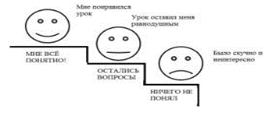  Домашнее задание: упр. 78 стр.46. Здесь вам надо прочитать предложения. Объяснить значение каждого выделенного слова. В табличной форме выписать в каких пословицах встречаются антонимы, синонимы, омонимы. | С омонимами.  Омонимы – это слова, которые произносятся и пишутся одинаково, но имеют совершенно разные лексические значения.  Кисть, ключ, коса, лисички, овсянка.  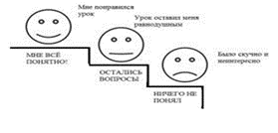 | 2 мин

Подпись учителя___________________ Подпись методиста_________________

